**BỘ GIÁO DỤC VÀ ĐÀO TẠO**

**TRƯỜNG ĐẠI HỌC GIA ĐỊNH**

**Khoa: Công Nghệ Thông Tin**

**\*\*\*\*\*\*\*\*\*\*\*\*\*\*\*\*\*\*\*\*\*\*\*\*\***

**TIỂU LUẬN CUỐI KỲ**

**Môn: Lập trình hướng đối tượng**

**Họ và Tên: Châu Thanh Tâm**

**Lớp: K14DCPM02**

**MSSV: 2004110023**

**Giảng Viên: Lê Huỳnh Phước**

**Năm Học: 2021-2022**

# 1.Hiện trạng và yêu cầu.

## O Hiện trạng

Đề: Hàng hóa quản lý trong kho của một siêu thị gồm có hàng thực phẩm, hàng sành sứ và điện máy.

Mỗi loại hàng đều có mã hàng (không được sửa, không được để trống), tên hàng (không được rỗng), số lượng tồn kho (>= 0), đơn giá (>0).

Hàng thực phẩm thì cần quan tâm thông tin ngày sản xuất, ngày hết hạn (ngày hết hạn phải sau hoặc là ngày sản xuất) và nhà cung cấp.

Hàng điện máy cần biết thời gian bảo hành bao nhiêu tháng (>=0), công suất bao nhiêu KW (>0).

Ngoài ra, người quản lý cần quan tâm đến số lượng tồn kho và các yếu tố khác của từng loại hàng hóa để đánh giá mức độ bán buôn, tiền VAT từng loại hàng hóa. Biết rằng VAT của hàng điện máy và sành sứ 10%, VAT của hàng thực phẩm là 5%.

## O Yêu cầu

1. Dựa vào các thông tin trên, hãy xác định:

Các lớp có thể có. Lớp nòa là lớp trù tượng (abstract class) lớp nào là lớp cụ thể.

Các thuộc tính cho từng lớp.

Các phương thức cho từng lớp (phương thức nào là phương thức trừu tượng (abstract method)), danh sách các tham số có thể có thể cho từng phương thức và kiểu trả về phương thức).

Thiết kế mô hình class (xây dựng cây thực tế, các giao diện(ỉnterface) nếu có.

1. Thực hiện cài đặt tường minh cho mỗi loại hàng cụ thể trên. Trong đó, để đánh giá mức độ bán buôn thì:

Hàng điện máy, nếu số lượng tồn kho < 3 thì đánh giá là bán được.

Hàng thực phẩm, nếu vẫn còn tồn kho và bị hết hạn thì đánh giá là khó bán.

Hàng sành sứ, nếu số lượng tồn kho > 50 và thời gian lưu kho > 10 ngày thì đánh giá là bán chậm.

Các trường hợp còn lại xem như không đánh giá.

Hãy viết lớp quản lý danh sách hàng hóa.

Catalog

1.Hiện trạng và yêu cầu. 2

O Hiện trạng 2

O Yêu cầu 2

d) Một số chức năng nâng cao: 3

2. Thiết kế 4

o Sơ đồ class 4

Abstracts hàngHoa 4

Tiếp theo, đến lớp thực phẩm: trong class thực phẩm tạo thêm biến date để tính ngày sản xuất và ngày hết hạn 5

Tiếp theo, tạo một class điện máy: 6

Tiếp theo là đến lớp hàng sành sứ: 7

Tìm kiếm hàng điện máy theo mã hàng: 9

Tìm kiếm hàng thực phẩm theo mã hàng: 10

Tìm kiếm hàng sành sứ theo mã: 10

Tìm vị trí để sửa hàng hóa: 11

Cuối cùng là class main: 12

Cài đặt thử nghiệm: 13

Tổng kết 14

Kết quả đạt được: 14

Ưu điểm: 14

Sự phát triển tương lai: 15

Dùng Array<List> để lưu trữ danh sách hàng hóa.

Tạo constructor khởi tạo danh sách.

Viết phương thức thêm một hàng hóa vào danh sách (thêm thành công nếu không bị trùng mã hàng, thể hiện ttính đa hình – polymorphism bằng cách cho phép lựa chọn nhập thông tin)

Viết các phương thức xóa, sửa hàng hóa.

Viết phương thức in toàn bộ danh sách các hàng hóa.

Viết phương thức tìm kiếm hàng hóa theo: mà hàng….

c) Tạo lớp main, với menu lựa chọn để thực hiện các chức năng theo yêu cầu.

d) Một số lưu ý:

Chương trình phải có sẵn dữ liệu khi chạy (tối thiểu là 10 sản phẩm hàng hóa)

d) Một số chức năng nâng cao:

Lưu hàng hóa trong cơ sở dữ liệu file

Thông kế, báo cáo, sắp xếp….

# 2. Thiết kế

## o Sơ đồ class

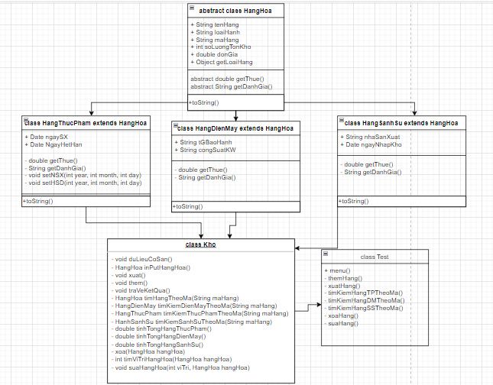

### Abstracts hàngHoa

Tạo một lớp abstarct hàng hóa, tạo các biến, constructor, hàm tạo, hàm toString. Đồng thời tạo thêm hai lớp abstract getThue và getDanhGia để truyền vào tính các loại hàng.

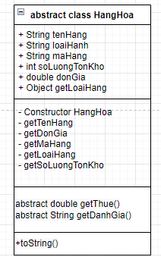

### Tiếp theo, đến lớp thực phẩm: trong class thực phẩm tạo thêm biến date để tính ngày sản xuất và ngày hết hạn

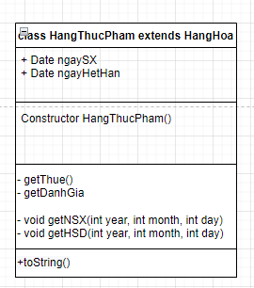

Tạo thêm getThue để tính thuế: số thuế của hàng thực phẩm là: 5%

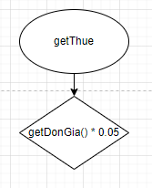

Tạo thêm getDanhGia để đánh giá để xem hàng bán được hay không được

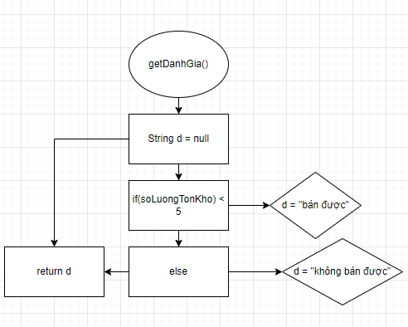

### Tiếp theo, tạo một class điện máy:

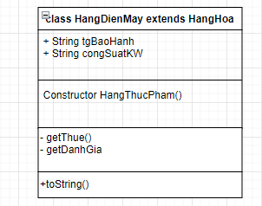

Thuế của hàng điện máy là 10%:

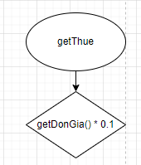

Đánh giá hàng điện máy:

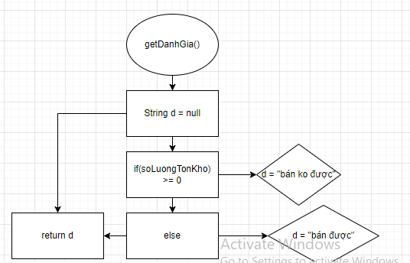

### Tiếp theo là đến lớp hàng sành sứ:

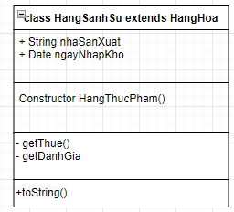

Thuế của hàng sành sứ là 10%:



Đánh giá chất lượng bán của hàng sành sứ:

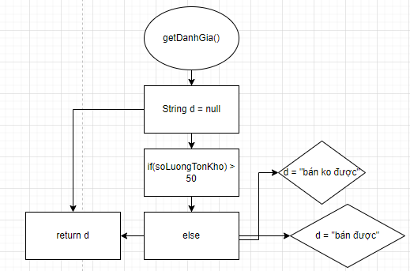

Class Kho:

trong kho bao gồm có hàm dữ liệu có sẵn (10 sản phẩm), nhập xuất, thêm, xuất, tìm hàng thực phẩm theo mã, tìm hàng điện máy theo mã, hàng sành sứ theo mã, xóa hàng.

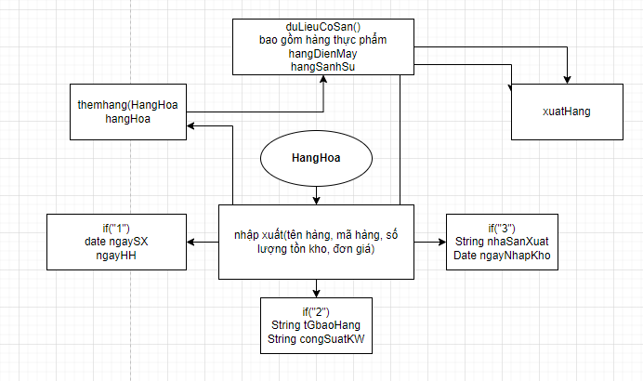

Tiếp theo trong kho là tìm kiếm loại hàng dựa trên mã hàng:

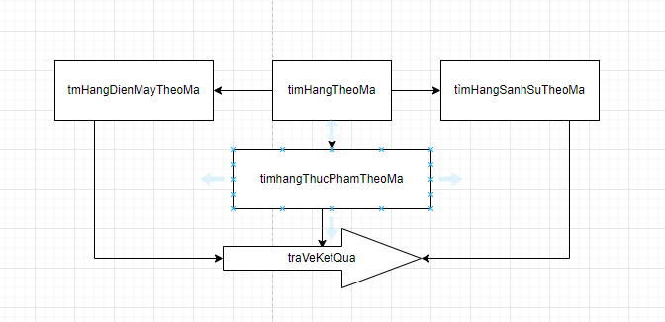

Tìm kiếm theo mã:

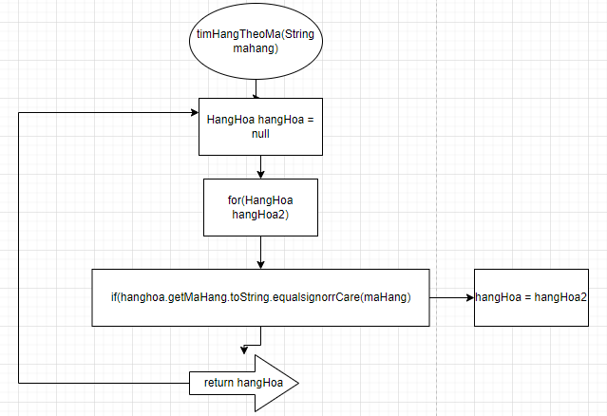

### Tìm kiếm hàng điện máy theo mã hàng:

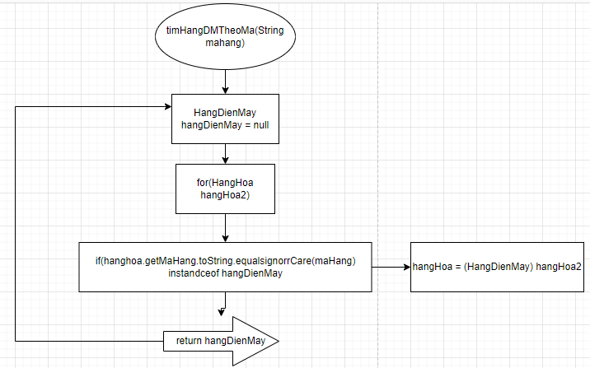

### Tìm kiếm hàng thực phẩm theo mã hàng:

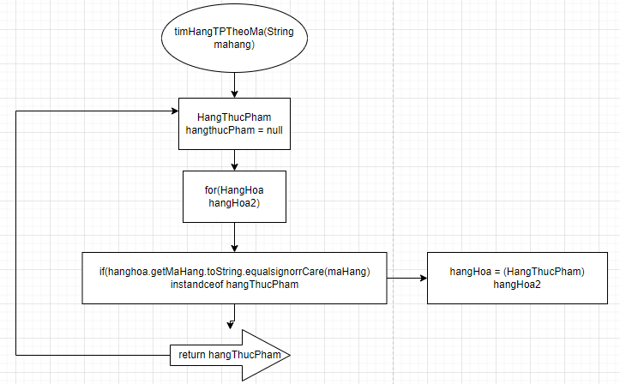

### Tìm kiếm hàng sành sứ theo mã:

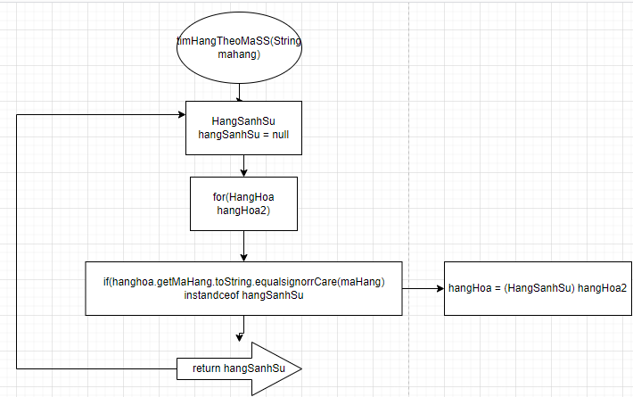

### Tìm vị trí để sửa hàng hóa:

Cho viTri = -1. Sao đó cho viTri tham chiếu đến đối tượng hangHoa (indexOf(hangHoa)). Nếu không tìm thấy thì trả về vị trí.

Tiếp đến là hàm sửa kết quả: viTri tham chiếu đến tìm vị trí hàng hóa trong tìm hàng theo mã (maHang). Cho viTri == -1 khi không tìm thấy và ngược lại.

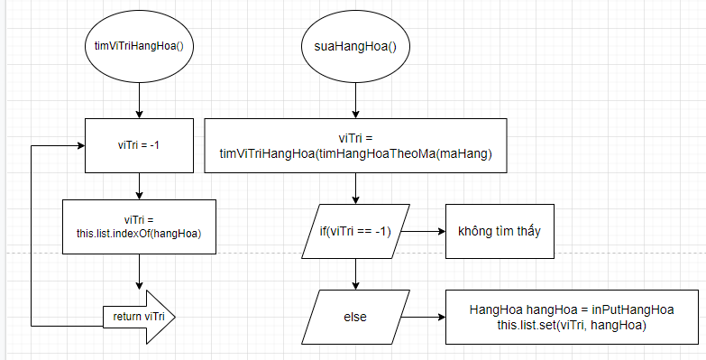

Cuối cùng là xóa hàng:

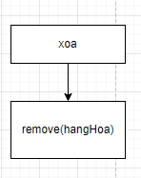

### Cuối cùng là class main:

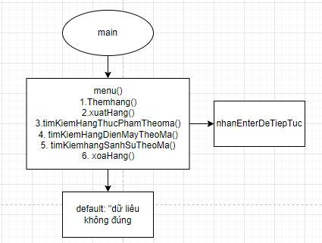

### Lưu đọc file:

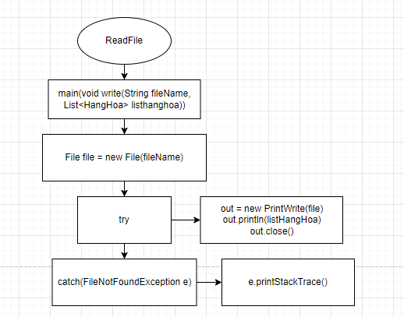

# Cài đặt thử nghiệm:

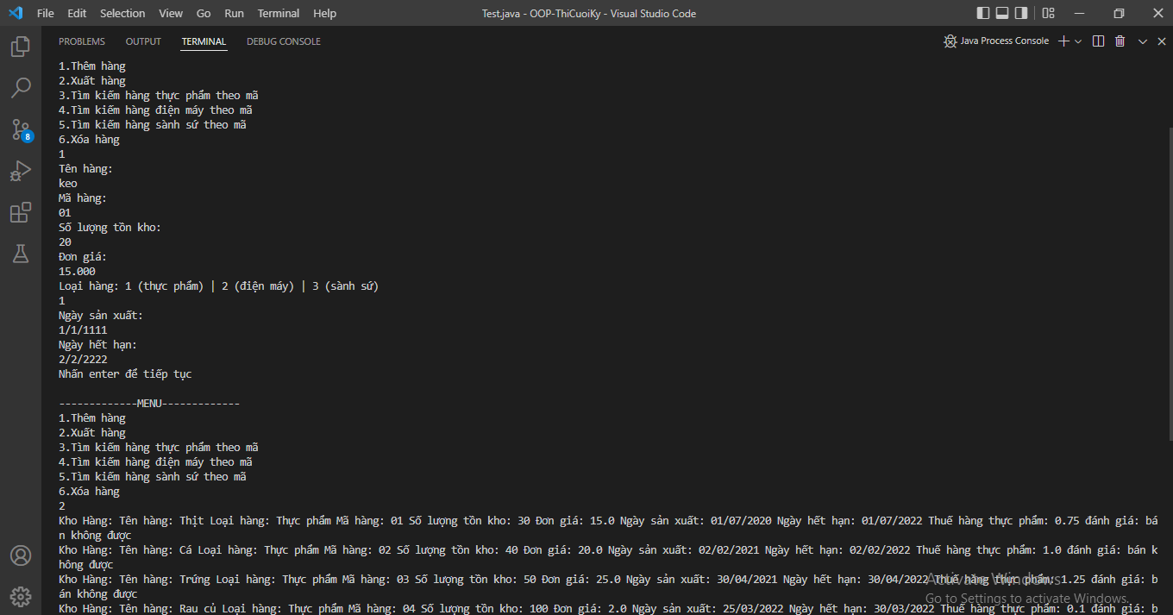

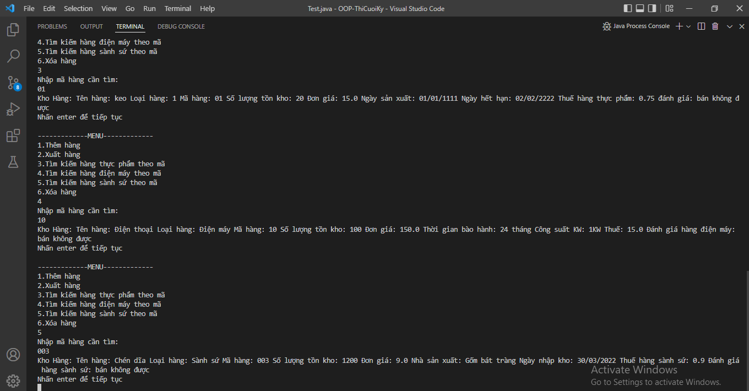

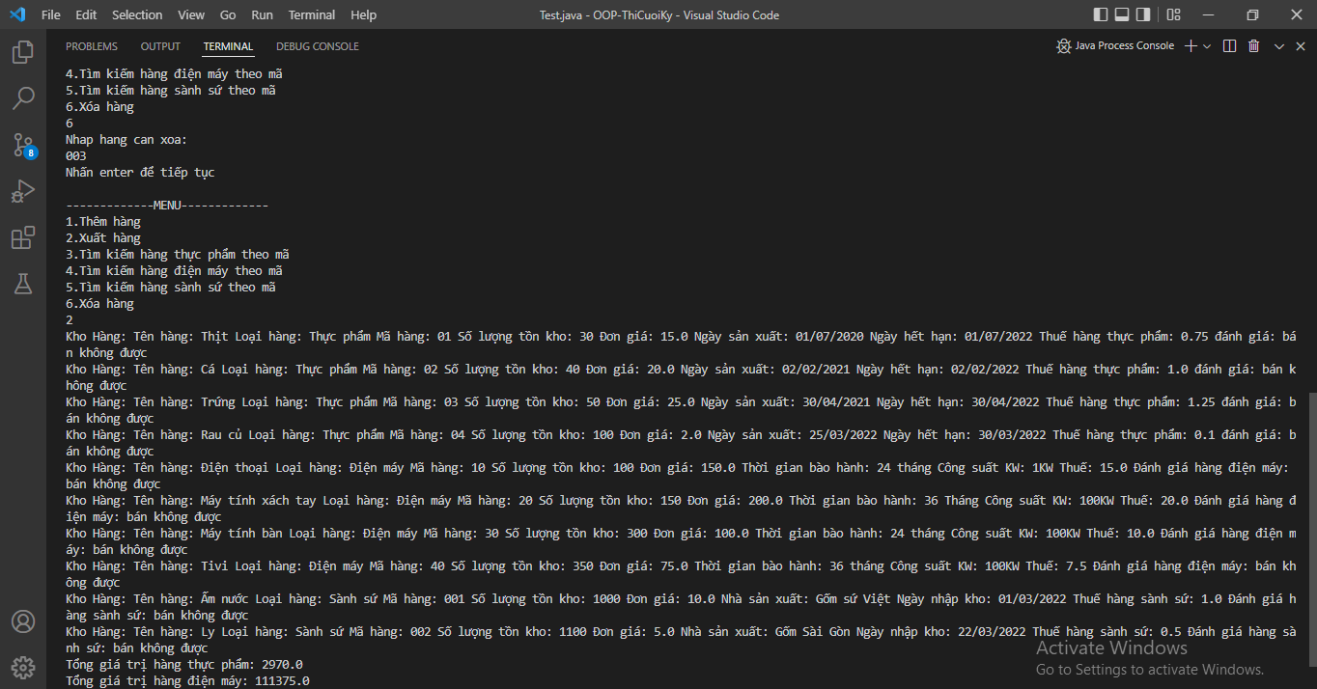

# Tổng kết

## Kết quả đạt được:

Lớp ArrayList trong java oop được sử dụng như một mảng độn để lưu trữ các phân tử. Nó kế thừa lớp Abstract để giao tiếp với List.

## Ưu điểm:

ArrayList, abstract được sử dụng nhiều trong lập trình

Đối với ArrayList: có hiệu năng vượt trội, tính đồng bộ cao, độ co giãn kích thước lớn,

Đối với Abstract: có thể khai báo 1 hoặc nhiều method trừu tượng, lớp trừu tượng không cần phải implement, nhưng những method nào có abstract thì phải Override, lớp trừu tượng có thê có thành viên dữ liệu, phương thức trừu tượng Constructor và có thể cả phương thức main(), tăng tính tái sử dụng.

Nhược điểm:

Với cách liên tục tạo mới arrayList sẽ kém trong việc thêm mới hoặc xóa phần tử, sẽ ngày một tệ hơn khi số lượng phần tử tăng. Tuy xuất ngẫu nhiên trong ArrayList chính là truy suất theo index trong array nên tốc độ rất nhanh.

# Sự phát triển tương lai:

Sự phát triển mạnh mẽ của các ngôn ngữ láng giềng, java dần đánh mất vị thế vốn có của mình. Nhưng đến đến thời điểm hiện tại cho thấy, java vẫn đang phát triển một cách rất mạnh mẽ và những ai yêu mến ngôn ngữ có thể lạc quan mơ về mọt tương lai thịnh vượng.